**试岗工作汇报**

**姓名：范宇坤**  
**试岗日期：2025年7月15日**  
**试岗岗位：AI工程师**

**一、今日任务简述**

我今天的主要任务是针对某医院A栋配电房的用电数据，进行数据分析，通过聚类分析技术，自动识别不同时段的用电模式特征。目的是识别出一天24小时内的典型用电模式。这项工作有助于帮助医院更科学地进行能源管理和负载优化。

**二、具体工作内容**

**1. 数据理解与准备**  
我首先阅读了项目所提供的6月份用电数据，包含了三相电流、电能和视在功率等内容。由于原始数据中存在一些缺失信息，我对数据进行了必要的整理与修复，确保分析结果的准确性。

为了确保数据质量的聚类、建模任务，我选择删除缺失行（更安全）

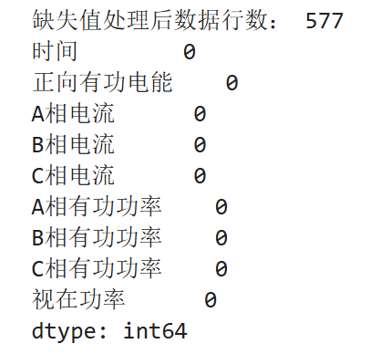

**2. 负载率分析**  
根据提供的额定功率（1250 kVA），计算出了每天的负载率。

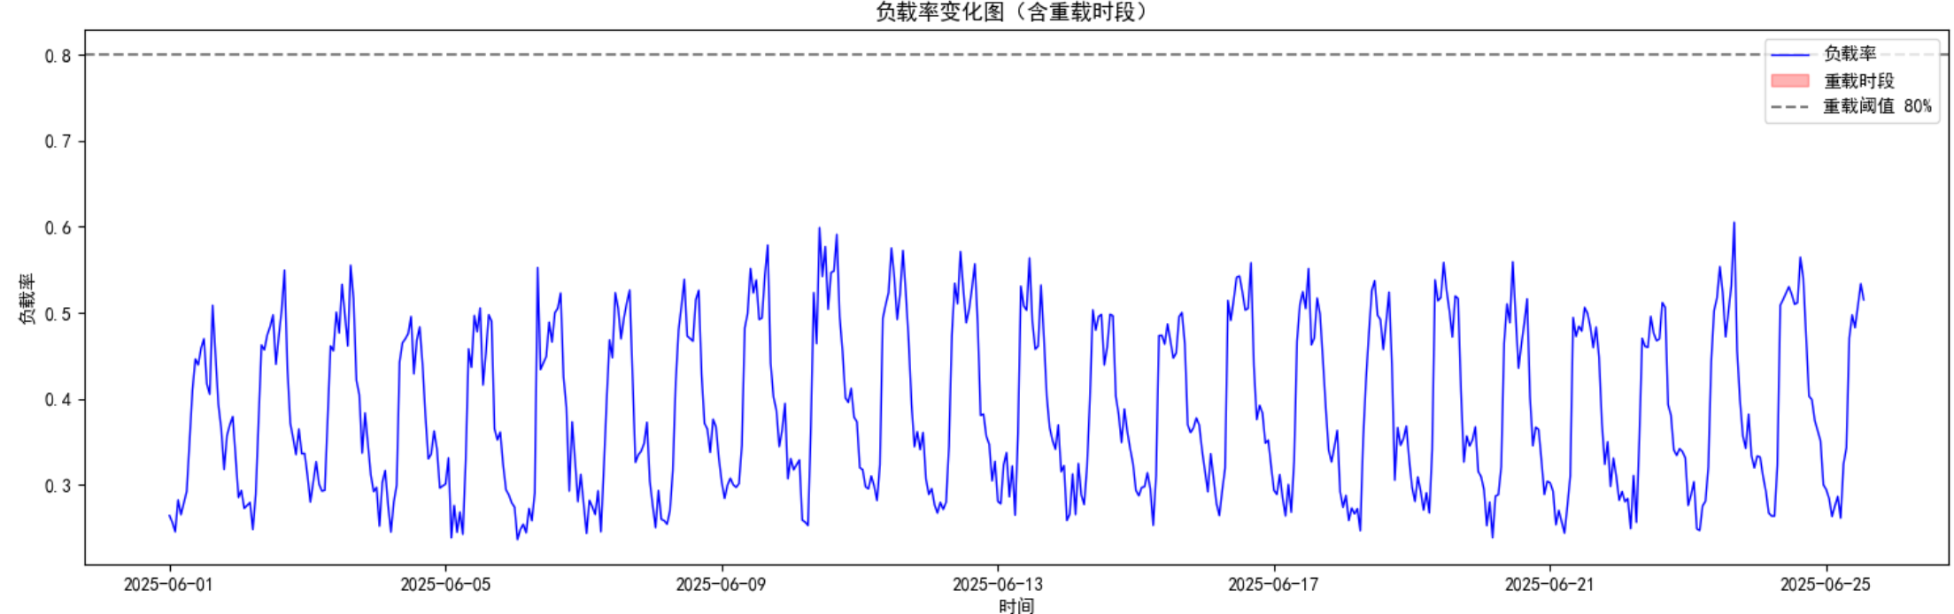

确认负载率无重载（>80%为重载）

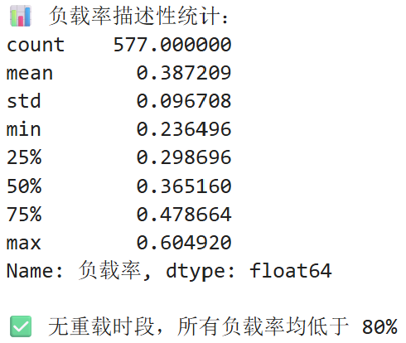

接着找出了高负载和接近重载的时间段，如下图：  
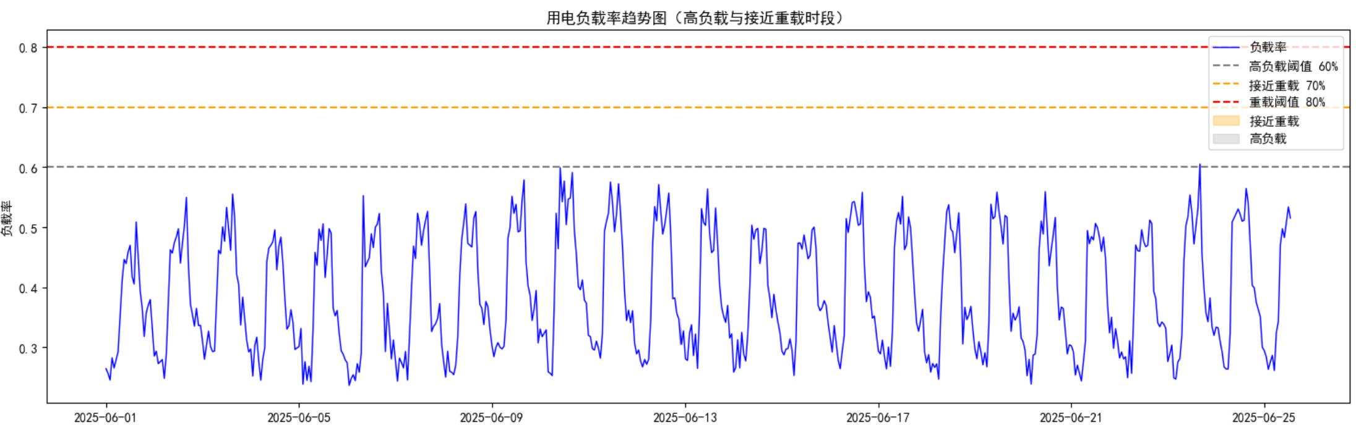

通过统计分析，识别出哪些时间段更容易出现负载过高的情况（即超过80%），这对于后续能源设备调度具有重要参考意义。

**3. 用电量分析**  
我统计了每天的用电量变化，分析出哪些时间段用电量较大，哪些时段相对较小。

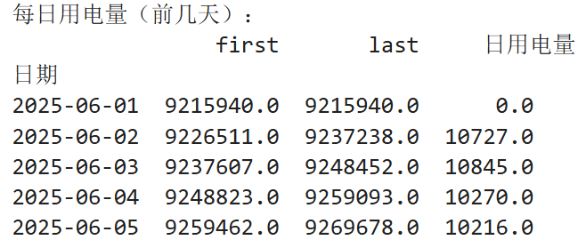

计算每日用电量

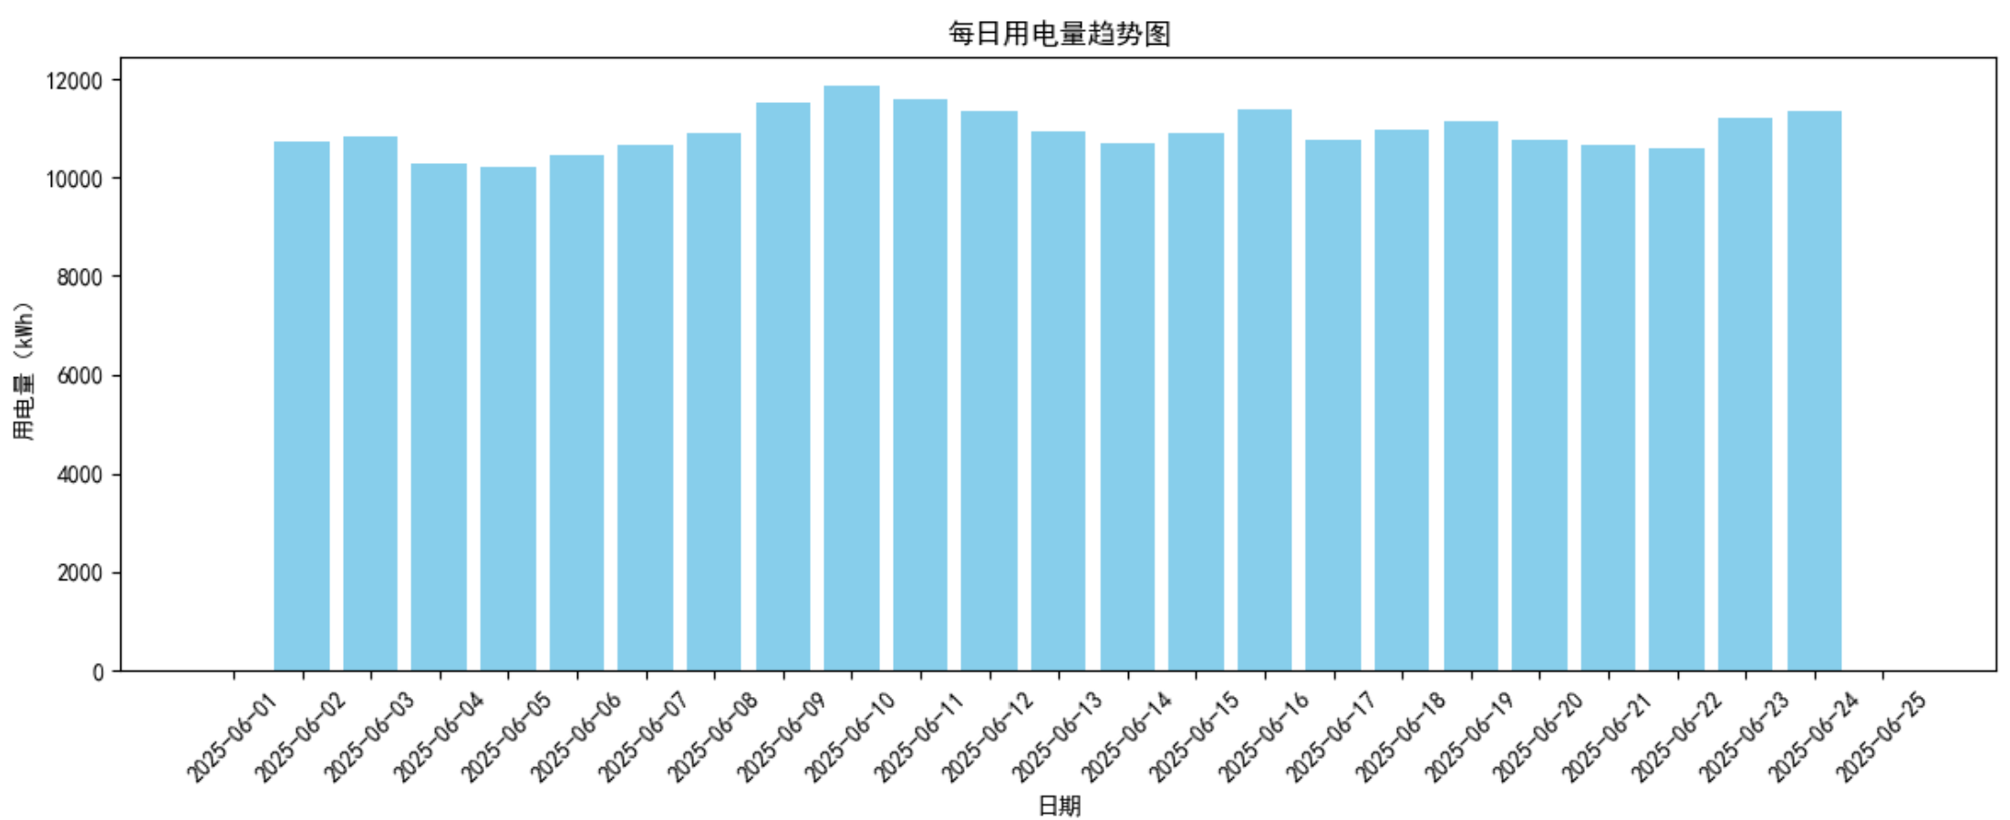

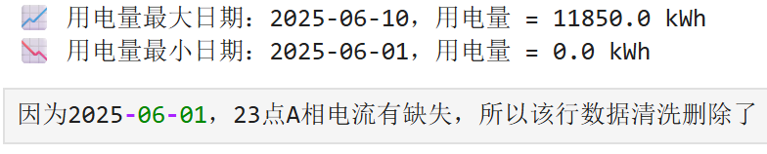

这有助于判断医院的用电高峰与低谷，为能源优化提供依据。

**4. 模式识别与分类**  
为了进一步理解用电行为，我使用了数据分析工具，对24小时的用电数据进行模式划分。

按小时统计了每小时的电增量

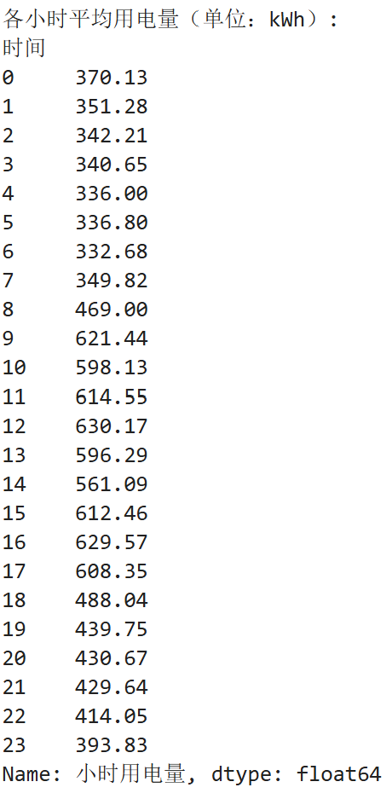

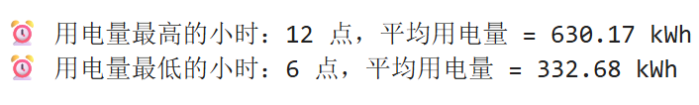

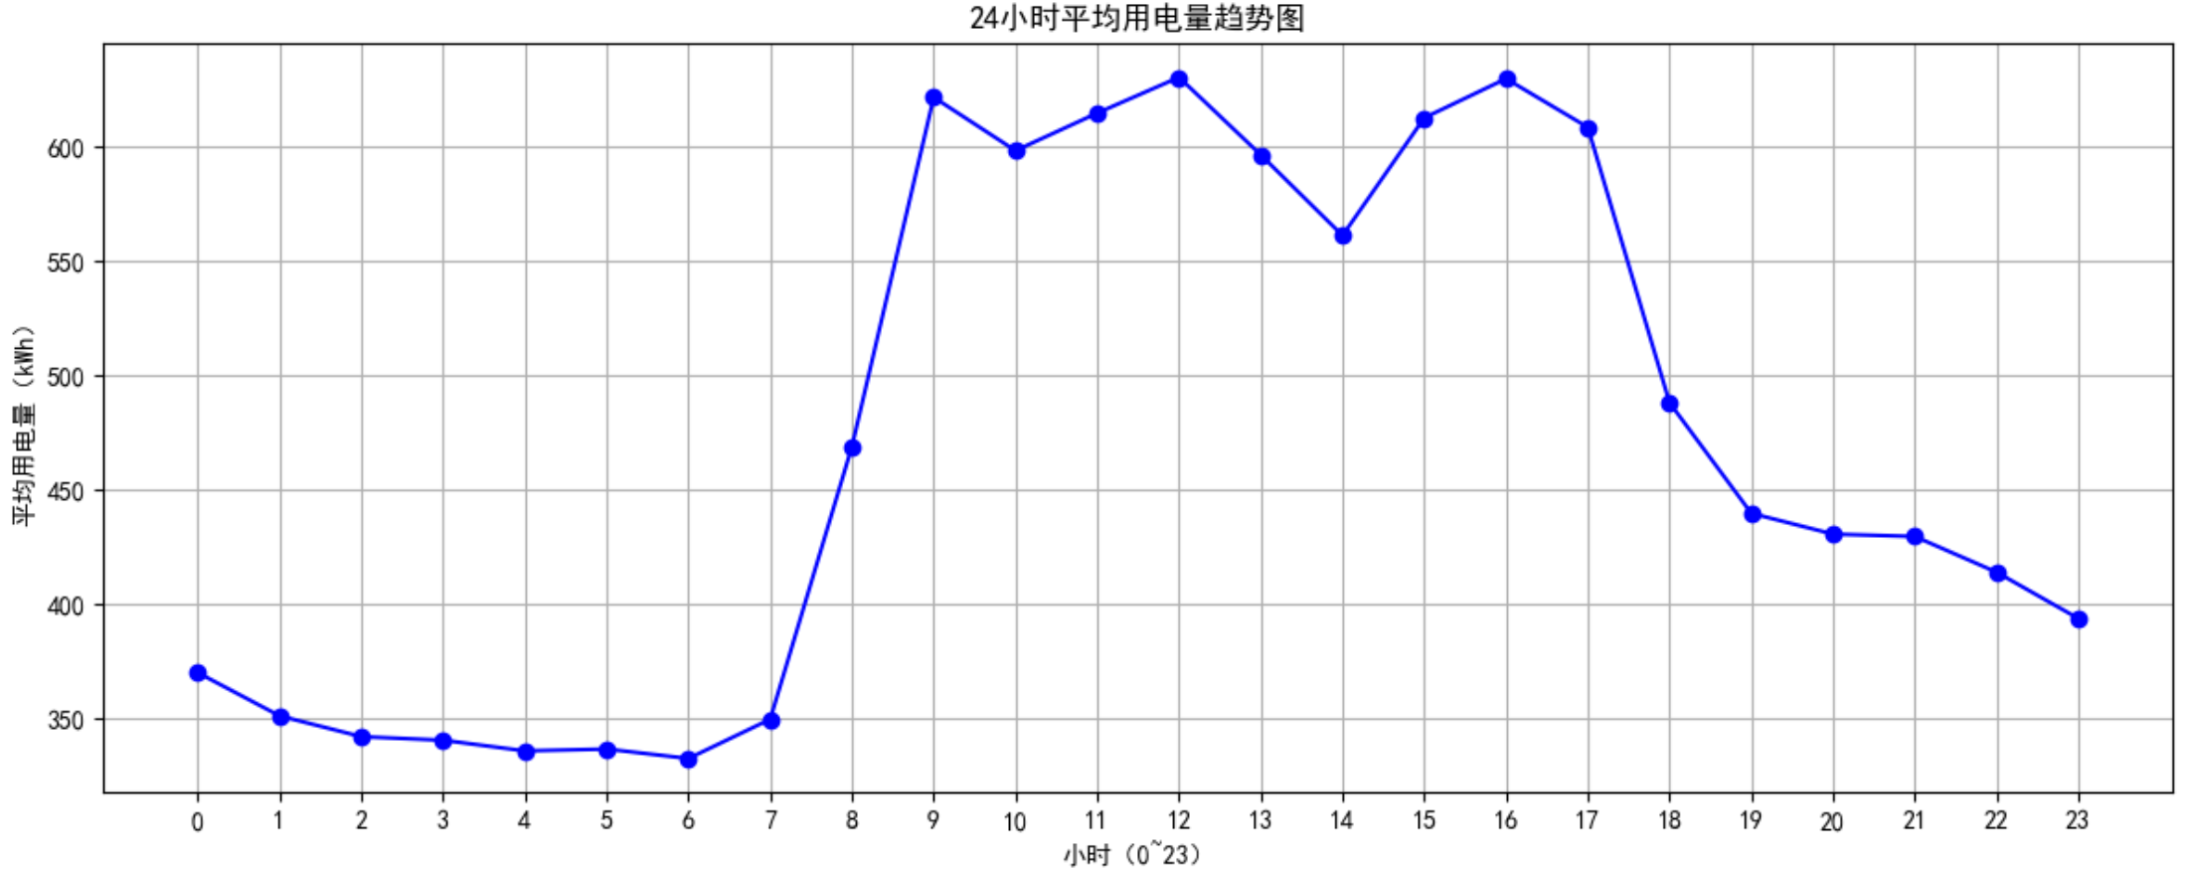

尝试将不同时间段的用电习惯分成几个典型类别使用KMeans进行聚类。

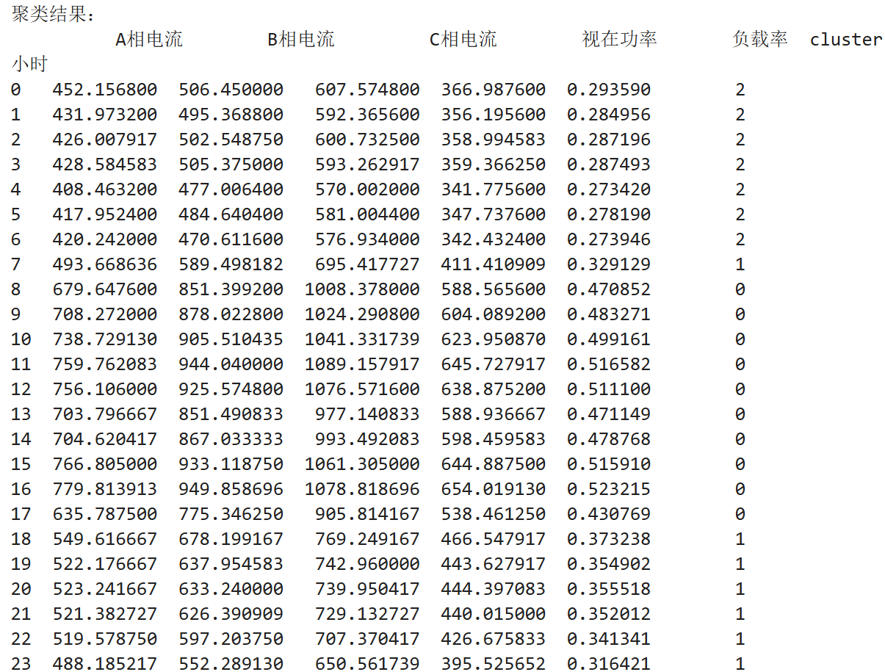

最终识别出三类主要的用电模式，每类都表现出不同的特征和规律。

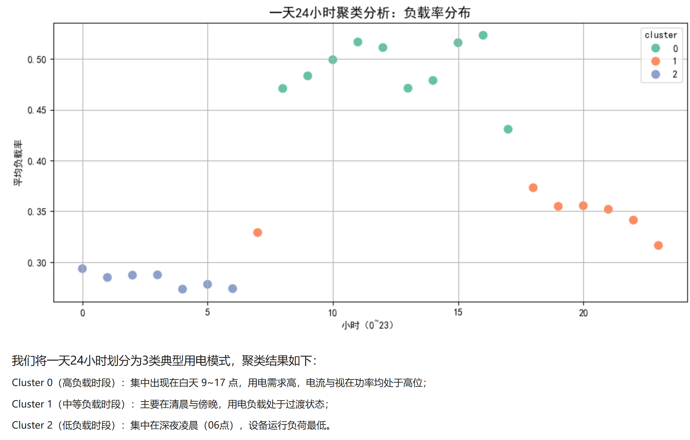

**三、结果展示与分析**

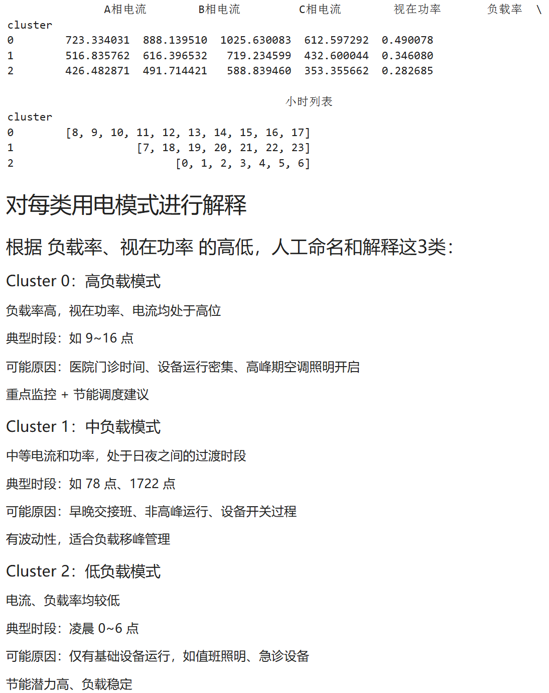

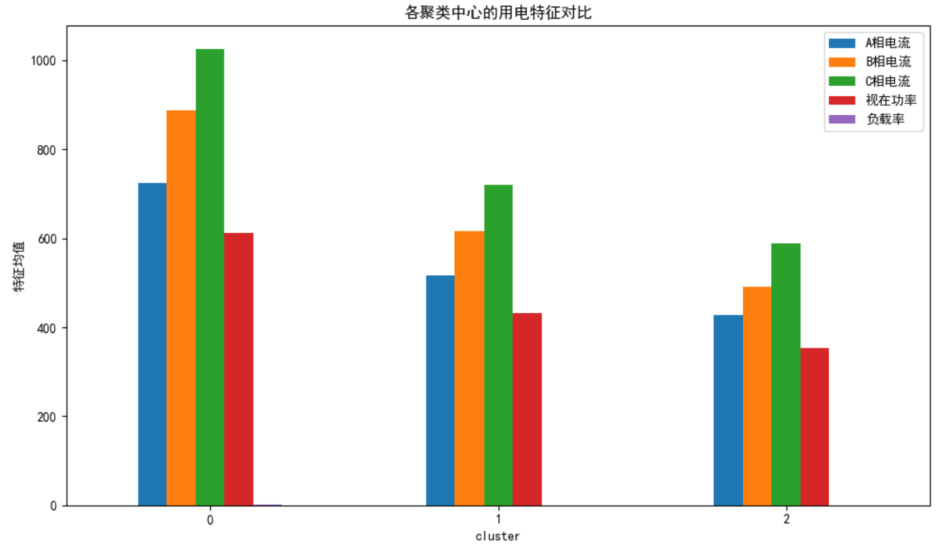

通过观察分析，可以发现：

* 第一类模式主要集中在凌晨到早上，用电较为平稳。
* 第二类模式出现在白天期间，负载较高，可能是医院工作活动集中的时间段。
* 第三类模式则是傍晚至夜间的特点，可能与值班设备运行有关。

**四、工作总结**

今天的任务锻炼了对实际用电数据的处理能力，让我更深入理解了如何通过分析帮助现实中的能源管理问题。掌握了如何从混乱数据中提取有用信息，并将结果以图示和分类的方式展示出来。

在后续工作中，我相信可以进一步提升自动化处理和智能诊断的能力，助力更高效的用能管理。